TRƯỜNG THCS THỤY HƯƠNG | CỘNG HÒA XÃ HỘI CHỦ NGHĨA VIỆT NAM
Thư viện | Độc lập - Tự do - Hạnh phúc

BÀI TUYÊN TRUYỀN GIỚI THIỆU SÁCH THÁNG 10
Chủ đề: “Tuần lễ học tập suốt đời năm 2025 & kỷ niệm ngày giải phóng thủ đô Hà Nội ”

Giới thiệu cuốn sách:Thủ Đô Hà Nội Vang Mãi Anh Hùng Ca
Tác Giả:Nguyễn Văn Phong
Nhà Xuất Bản : Ban Tuyên Giáo Thành Ủy Hà Nội
Số đăng ký :02158
Khổ sách 14,5 x20,5
Số trang :121 tr
Thời gian: 7h 40p Thứ 2 ngày 13 tháng 10 năm 2025.
Địa điểm: Sân trường.
Thành phần: Học sinh và các thầy cô giáo.
Người giới thiệu: Hoàng Thị Ngọc Diễm
Học sinh lớp :7A1
Hình thức: Giới thiệu, tuyên truyền.
Kính thưa các thầy cô giáo!
Thưa các bạn học sinh thân mến!
Kính thưa các thầy cô giáo cùng toàn thể các bạn học sinh thân mến!
Em tên là Hoàng Thị Ngọc Diễm – Học sinh lớp 7A1, Trường THCS Thụy Hương, xã Thuỵ Hương, Phường Chương Mỹ, Thành phố Hà Nội, một vùng quê kiên cường giàu truyền thống cách mạng
Kính thưa các thầy cô giáo cùng toàn thể các bạn học sinh thân mến!
Ngày toàn quốc kháng chiến 19/12/1946 là sự kiện trọng đại ,mở đầu cho cuộc kháng chiến trường kỳ 9 năm chống thực dân Pháp và sau đó là hơn 20 năm chống đế quốc Mỹ , đã đi vào lịch sử đấu tranh dựng nước và giữ nước của dân tộc Việt Nam Như mốc son chói lọi về lòng yêu nước , tinh thần anh dũng ,bất khuất của quân và dân ta trước những kẻ thù xâm lược hùng mạnh .Toàn dân tộc Việt Nam hưởng ứng lời kêu gọi Toàn quốc kháng chiến của Chủ Tịch Hồ Chí Minh , đã đứng lên chống quân xâm lược với tinh thần “Thà hy sinh tất cả chứ nhất định không chịu mất nước ,nhất định không chịu làm nô lệ ’’

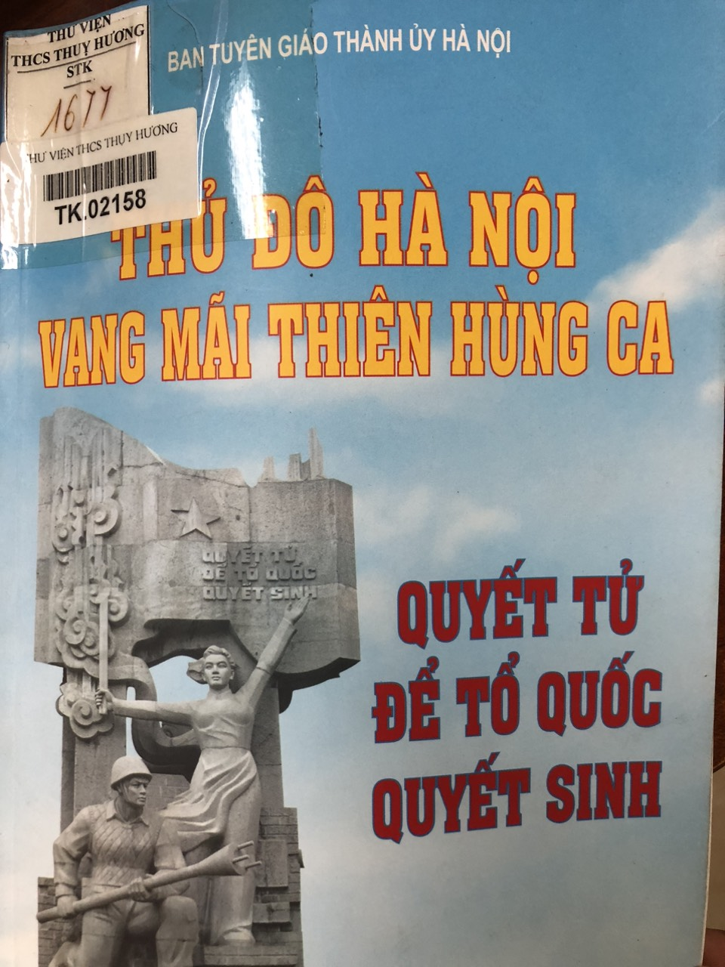

Hà nội vinh dự là địa phương đầu tiên của cả nước nổ súng mở màn cuộc kháng chiến toàn quốc , thục hiện nhiệm vụ chiến lược vô cùng trọng đại mà Trung ương Đảng và chủ tịch Hồ Chí Minh giao : tổ chức chiến đấu , đánh địch trong lòng thành phố , nhăm f tiêu hao sinh lực địch và giam chân chúng trong thành phố càng lâu càng tốt ,tạo điều kiện trung ương đảng ,Chính phủ có thời hạn rút về khu an toàn :mặt khác , chuẩn bị cho cả nước chủ động bước vào cuộc kháng chiến thường kỳ . trong công cuộc chiến đấu 60 ngày đêm , mặc dù lực lượng chênh lệch ,vũ khí thô sơ , thiếu thốn ,phải chống lại kẻ địch tinh nhuệ được vũ trang hiện đại,nhung với tinh thần “ Quyết tử để tổ quốc quyết sinh ’’nhân dân Thủ đô đã thể hiện rõ khí phách của cha ông và hồn thiêng của sông núi chiến đấu anh dũng trong hoàn cảnh vô cùng gian khổ ,ác liệt ,nhiều cán bộ chiến sỹ đã hy sinh anh dũng , làm rạng rỡ đất Thăng Long –Hà Nội thanh lịch hào hoa ,yêu chuộng hòa bình nhưng cũng quật cường ,bất khuất sẵn sàng hy sinh ,hiến dâng tất cả vì độc lập tự do của dân tộc .
Nhân dịp kỷ niệm giải phóng thủ đô trường THCS Thụy Hương giới thiệu cuốn sách “Thủ Đô Hà Nội Vang Mãi Thiên Hùng Ca ” tới toàn thể các thầy cô giáo và các bạn học sinh thân mến .

TỔ TRƯỞNG NGƯỜI VIẾT BÀI

Hoàng Mạnh Long Phùng Thị Thủy

